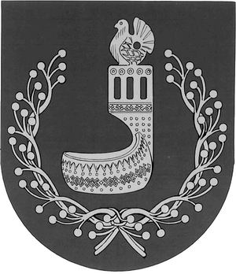
МАРИЙ ЭЛ РЕСПУБЛИКЫН  ОРШАНКЕ  МУНИЦИПАЛЬНЫЙ РАЙОНЫН  АДМИНИСТРАЦИЙЖЕ  ПУНЧАЛ | АДМИНИСТРАЦИЯ  ОРШАНСКОГО  МУНИЦИПАЛЬНОГО РАЙОНА  РЕСПУБЛИКИ МАРИЙ ЭЛ  ПОСТАНОВЛЕНИЕ

от 17 января 2022 года № 13

О внесении изменений в постановление администрации Оршанского муниципального района от 4 декабря 2018 г. №508 «Об имущественной поддержке субъектов малого и среднего предпринимательства, а также физических лиц, не являющихся индивидуальными предпринимателями и применяющих специальный налоговый режим «Налог на профессиональный доход» при предоставлении муниципального имущества»

Руководствуясь статьей 18 Федерального закона от 24 июля 2007 г. № 209-ФЗ «О развитии малого и среднего предпринимательства в Российской Федерации», администрация Оршанского муниципального района Республики Марий Эл
п о с т а н о в л я е т:
1.Внести в постановление администрации Оршанского муниципального района от 4 декабря 2018 г. № 508 «Об имущественной поддержке субъектов малого и среднего предпринимательства, а также физических лиц, не являющихся индивидуальными предпринимателями и применяющих специальный налоговый режим «Налог на профессиональный доход» при предоставлении муниципального имущества» (далее – постановление) следующие изменения:
  - Подпункт № 6 Приложения №2 постановления изложить в новой редакции следующего содержания:
№ п/п | Вид объекта учета (здание, строение, сооружение, нежилое помещение, земельный участок, оборудование, механизм, установка, транспортное средство, инвентарь, инструмент) | Местонахождение (адрес) объекта учета | Технические параметры объекта учета,  год постройки (выпуска),  стоимость (балансовая, остаточная),  учетный номер (идентификационный, инвентарный, кадастровый) | Цель использования объекта учета при сдаче его в аренду в соответствии с назначением | Сведения об обременении | Наименование муниципального образования, на территории которого находится имущество
11 | 2 | 3 | 4 | 5 | 6
44 | Земельный участок | Республика Марий Эл, Оршанский район | 3 022 793 кв.м., кадастровый номер 12:06:0801004:147, вид разрешенного использования: пашни, сенокосы, пастбища | Сельскохозяйственное использование | свободен от прав третьих лиц | Шулкинское сельское поселение Оршанского муниципального района Республики Марий Эл

2. Разместить настоящее постановление на странице администрации Оршанского муниципального района Республики Марий Эл в информационно-телекоммуникационной сети «Интернет» официального интернет портала Республики Марий Эл http://mari-el.gov.ru/orshanka.
3. Контроль за исполнением настоящего постановления возложить на заместителя главы администрации Оршанского муниципального района Стрельникову С.И.
4. Настоящее постановление подлежит официальному опубликованию и вступает в силу по истечении 10 дней со дня его официального опубликования в районной газете «Вперед».

Глава администрации
Оршанского
муниципального района А.Плотников

